# DAW Práctica 4.3:

Los **usuarios anónimos** en FTP permiten acceder sin necesidad de una cuenta de usuario específica. Suelen usarse en:

* Repositorios de software o descargas públicas.
* Sitios donde se requiere compartir archivos sin autenticación.
* Casos en los que se necesita acceso rápido a archivos sin crear cuentas de usuario.

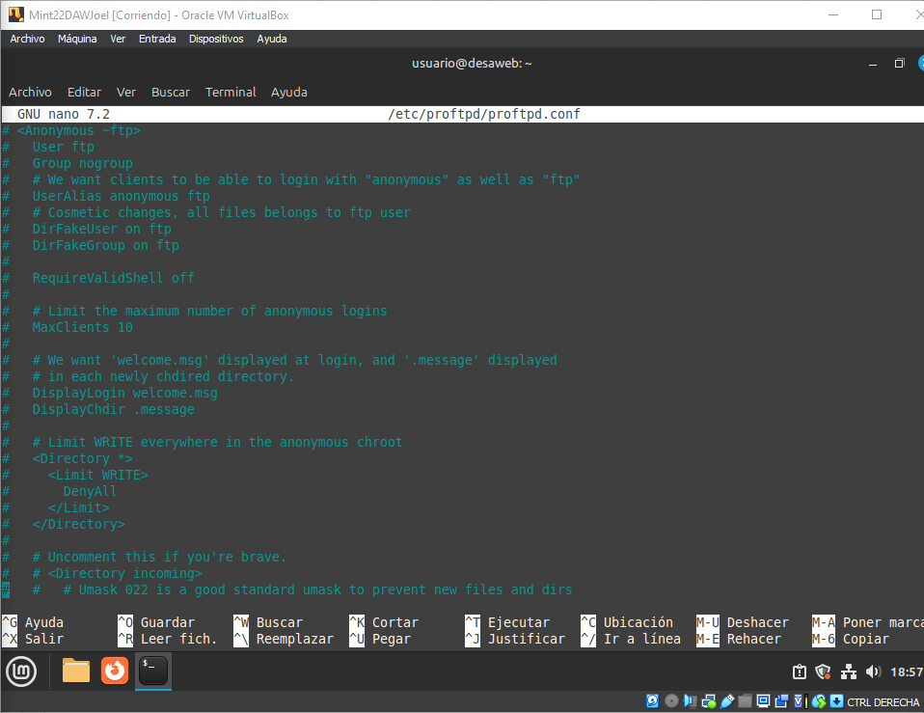

• UserAlias: Permite asignar un alias al usuario anónimo.

• RequireValidShell: Determina si se necesita un shell válido para conectarse.

• DisplayLogin: Muestra un mensaje al iniciar sesión.

• DisplayChdir: Muestra un mensaje al cambiar de directorio.

